１３．位置エネルギー・運動エネルギーの測定…
実験の概略
運動摩擦力が運動の状態によらず大きさが一定であることを利用して，簡易エネルギー測定器を作成し，これを用いて重力による位置エネルギーが高さ・質量に比例すること，運動エネルギーが速さの２乗・質量に比例することを実験的に確かめる。また，摩擦力を測定し，その仕事量が各エネルギーと一致することを確かめる。

実験のねらいと位置づけ
学習指導要領では「位置および運動のエネルギーの考えを仕事の概念と結びつけて扱うこと」とされている。そこでエネルギーを持った物体に仕事をさせ，その仕事量から物体が持っていたエネルギー量を測定する方法が適当と思われる。
物体にさせる仕事としては，一定の摩擦抵抗がある糸を引かせることを取り入れ，「簡易エネルギー測定器」を製作する。
この測定器では，物体の持っていたエネルギーの量は，糸の摩擦力と，物体がエネルギーを失うまで引くことができた糸の長さで推測される。また，糸の摩擦力を一定に保てば，各種の物体の，持つエネルギー量の比較を，物体が引いた糸の長さのみで容易に行うことができる。この測定器を用いて生徒が他の色々なエネルギーの測定に興味を持って，発展的な実験を考案することも期待できる。

準 備
- 簡易エネルギー測定器の作成のために 洗濯バサミ，電池ホルダー，荷造り用平ビニール紐，ナイロン糸（ジェビソー，蛍光水糸ＥＣ 太さ（約0.8ｍｍ 品番Ｇ52002）を使用）
- 台車，重り，滑走台，ものさし，スタンド，記録タイマー，記録テープ，バネばかり

指導上の留意点
- 方法について
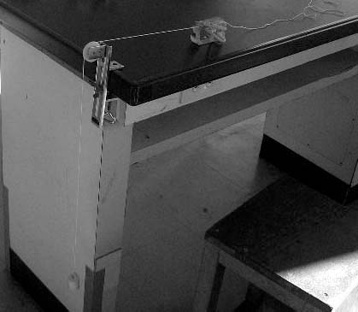
  - 簡易エネルギー測定器の摩擦力は非常に小さく，バネばかりでは測定しづらい。そこで，右写真のように，重りをぶら下げて，一定の速さで落ちるときの重りの重さを摩擦力とするとよい。その結果は，摩擦力Ｆ＝2.0×10^{－2}kg×9.8ｍ/s²＝1.96×10^{－1}Ｎとなった。この結果についてはかなりの誤差を含む。
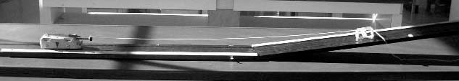
  - 位置エネルギーの測定では下図のような実験装置を組み立てて実験を行うとよい。その結果は下表のようであった。
高さ | １ | ２ | １と２の  平均 | 位置エネルギーの  平均
0.10 | 0.248 | 0.266 | 0.257 | 5.04×10^{－2} J
0.15 | 0.380 | 0.414 | 0.397 | 7.78×10^{－2} J
0.20 | 0.556 | 0.542 | 0.549 | 10.76×10^{－2} J
0.25 | 0.674 | 0.682 | 0.678 | 13.28×10^{－2} J

このときの斜面の角度は7.5°であったので高さは 高さ×tan7.5°で計算する。
位置エネルギー＝1.96×10^{－1}×（１と２の平均）で計算する。
また，高さ，１，２の単位は[m]，質量の単位は[kg]とした。
質量 | １ | ２ | １と２の  平均 | 位置エネルギーの平均
0.5 | 0.290 | 0.300 | 0.295 | 57.8×10^{－2} J
1.0 | 0.510 | 0.544 | 0.527 | 1033×10^{－2} J
1.5 | 0.760 | 0.806 | 0.783 | 15.35×10^{－2} J
 |  |  |  | J

グラフは，きれいに比例するが，摩擦力のした仕事とエネルギーは一致しないので，エネルギー量を測るにはかなり精密な測定が必要であるので，比例するまでの実験に止めた方がよい。
また，実験台の大きさ等から高さは斜面の傾斜角が7.5°で0.25ｍ，質量は1.5kgが限界である。
  - 運動エネルギーの測定では下図のような装置を作り，台車に適当な初速度を与えるのだが，その初速度は，0.7m/s前後が望ましい。その初速度を得るため数回，記録テープをつけて台車を押してみるとよい。
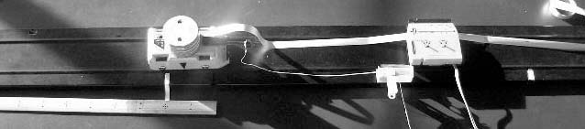

速さ(m/s) | 速さの２乗 | 運動エネルギー
0.5 | 0.25 | 3.00×10^{－2} J
0.7 | 0.49 | 6.88×10^{－2} J
0.75 | 0.56 | 7.51×10^{－2} J
0.61 | 0.37 | 5.29×10^{－2} J
質量(kg) | 速さ(m) | 1/2質量×速さ^{２} | 運動エネルギー
0.5 | 0.5 | 6.25×10^{－2} J | 3.00×10^{－2} J
1.0 | 0.45 | 10.10×10^{－2} J | 5.41×10^{－2} J
1.5 | 0.67 | 33.70×10^{－2} J | 17.62×10^{－2} J

速さはタイマーの１打間隔を取った。（１／１００を使用）
運動エネルギーは1.96×10^{－１} Ｎ×引かれた紐の長さで計算した。紐の長さを書く欄がないので，紐の長さを計って直接上の計算を行い，運動エネルギー欄に書く。質量は1.5kgが限界のようだ。
記 入 例
- <問１>位置エネルギーと高さ（斜面の長さ），位置エネルギーと質量の関係は何か。

いずれも比例する。

- <問２>速さと運動エネルギーのグラフ，速さの２乗と運動エネルギーのグラフから，速さと運動エネルギーの間にはどうゆう関係があるか。

速さの２乗と運動エネルギーの間には比例関係があるが，速さと運動エネルギーの間には放物線の関係があるようだ。

- <問３>運動エネルギーと質量，速さはどうゆう関係か。

運動エネルギーと質量，速さの２乗に比例する。

発 展
斜面の角度をゆっくり変えていき，簡易エネルギー測定器をつけた台車がちょうど滑り出す角度から，簡易エネルギー測定器の摩擦力を計ってもよい。

評 価
学習項目 | 関心・意欲・態度 | 思考・判断 | 実験・観察の  技能・表現 | 知識・理解
 |  | ・手順を把握できる。
方法１  器具の準備 | ・積極的に実験に取りかかることができる。 | ・器具の組み立てについて考えることができる。 | ・確実に準備ができる。 | ・それぞれの器具の役わりや働きについて理解している。
方法２  測定 | ・積極的に参加することが出来る。 |  | ・確実に測定し，記録することが出来る。
方法３  測定結果及び処理 | ・積極的に作業に取り組むことが出来る。 | ・それぞれの項目について必要な事柄を考えることが出来る。 | ・結果の処理を適切に出来る。 | ・それぞれの項目についてその意味までも把握して処理することが出来る。

この実験は，実験の方法を理解するのが難しく，まず，
実験を正しく行ったか
データを正しく整理したか
グラフは正しくかけたか
グラフを正しく読み取ったか
などで評価する。
追 記
実験のアイディアはおもしろいのだが，実際に位置エネルギーや運動エネルギーまで計算するには動摩擦力が小さすぎて誤差が多すぎる。したがって，この実験は，
高さとひもを引いた長さが比例する
質量とひもを引いた長さが比例する。
速さの２乗とひもを引いた長さが比例する。
速さの２乗と質量の積がひもを引いた長さに比例する。
を求める実験とした方がよい。また，すべての実験をやるには２時間以上かかるので，どれかひとつの止めた方がよい。

メ モ

実験の評価
クラス
生徒の状況
注意が必要な箇所
改善を要するところ

